муниципальное казенное дошкольное образовательное учреждение
«Детский сад № 432 комбинированного вида»

Современные игровые технологии в ДОУ
Квест-игра
Подготовила: педагог-психолог
высшей квалификационной категории Шураева Е.В.

Новосибирск, 2017
Насыщенная информационная среда окружает современного ребенка с самого рождения. Современных детей все сложнее чем-либо удивить. Это, безусловно, накладывает определенный отпечаток на развитие личности ребенка и на формирование его психики. Педагог вынужден идти в ногу со временем и применять в своей работе современные средства обучения и развития, новые педагогические методики и технологии, оригинальные формы проведения образовательной деятельности. В свете последних тенденций, когда вступил в силу ФГОС ДО, который базируется на основополагающих принципах:
- поддержка разнообразия детства;
- сохранение уникальности и самоценности детства, как важного этапа в общем развитии человека;
реализация программ дошкольного образования происходит в специфических для дошкольников форме - в игре, познавательной и исследовательской деятельности, творческой активности. Образовательная деятельность в формате КВЕСТ замечательно вписывается в концепцию, заданную ФГОС ДО. И становится отличной возможностью для педагога и детей увлекательно и оригинально организовать жизнь в детском саду.
Развивающее взаимодействие ребенка со взрослыми и сверстниками является основной дидактической технологии ФГОС ДО. Ребенок-дошкольник, человек играющий, поэтому и обучение входит в его жизнь через «ворота детской игры».
Квест – путешествие к определенной цели через преодоление трудностей. Это форма взаимодействия педагога и детей. Квест-технология имеет ряд особенносте: образовательная задача осуществляется через игровую деятельность и носит поисковый характер; самовыражению ребенка способствует внедрение новых технических средств обучения; целенаправленно мотивируется эмоциональная и интеллектуальная активности ребенка.
Одной из новых форм в практике МКДОУ д/с № 432 являются квест-игры.
Представленная форма организации деятельности детей имеет ряд преимуществ, что позволяет решать цели и задачи:
- всестороннее развитие детей по различным направлениям( физическому, познавательному, социально-коммуникативному);
- создание положительного эмоционального настроя;
- развитие социально-коммуникативных качеств путем коллективного решения общих задач;
- действовать в команде, а не поодиночке;
- помощь и взаимовыручка;
- побуждение к познавательно-исследовательской деятельности петем решения проблемных ситуаций;
- внимательность и смелость;
- обеспечение интеграции содержания разных образовательных областей.
В ходе КВЕСТА у детей происходит развитие по всем образовательным областям и реализуются разные виды деятельности:
• Игровая
• Коммуникативная
• Познавательно-исследовательская
• Двигательная
• Изобразительная
• Музыкальная
• Восприятие художественной литературы и фольклора

Любой квест требует тщательной подготовки педагога. Поготовка осуществляется в 3 этапа:
- Подготовка условий, оборудования, материала квеста.
- Разработка маршрута и карты, сценария квеста.
- Подготовка детей (знакомство с темой, погружение в тему, обучение, игра).
Основными критериями качества квеста выступают его безопасность для участников, оригинальность, логичность, целостность, подчинённость определённому сюжету, а не только теме, создание атмосферы игрового пространства.
ВЫВОД: самое главное, это то, что квесты помогают нам активизировать и детей, и родителей, и педагогов. Это игра, в которой задействуется одновременно и интеллект участников, их физические способности, воображение и творчество. Здесь необходимо проявить и смекалку, и наблюдательность, и находчивость, и сообразительность, эта тренировка памяти и внимания, это развитие аналитических способностей и коммуникативных качеств. Участники учатся договариваться друг с другом, распределять обязанности, действовать вместе, переживать друг за друга, помогать. Все это способствует сплочению не только детского коллектива, но и родительского сообщества, а также улучшает детско-родительские отношения. А еще немаловажным является то, что родители становятся активными участниками образовательного процесса в ДОУ, укрепляются и формируются доверительные взаимоотношения детский сад-семья. Квест-игры одно из интересных средств, направленных на самовоспитание и саморазвитие ребёнка как личности творческой, физически здоровой, с активной познавательной позицией. Что и является основным требованием ФГОС ДО.
Квест –игра «Путешествие в страну «Психология»

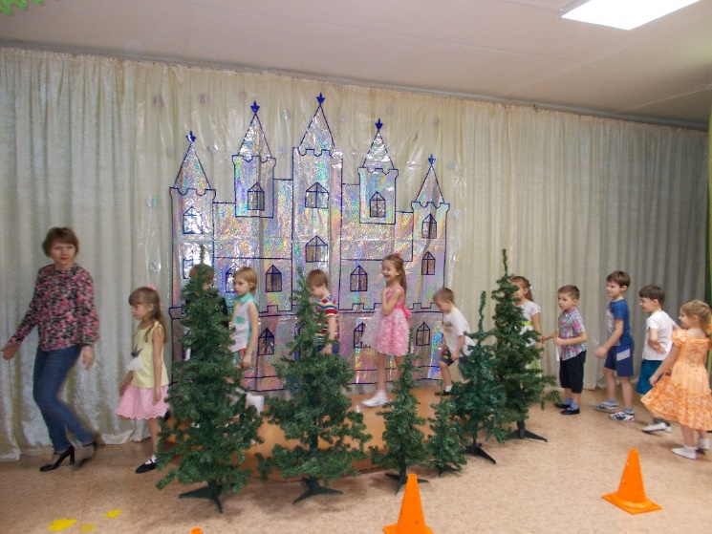 | 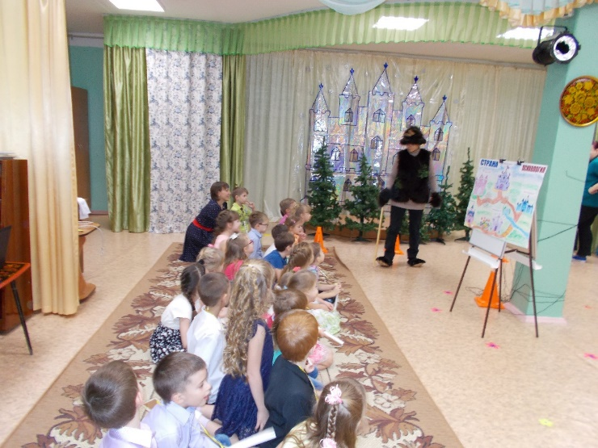
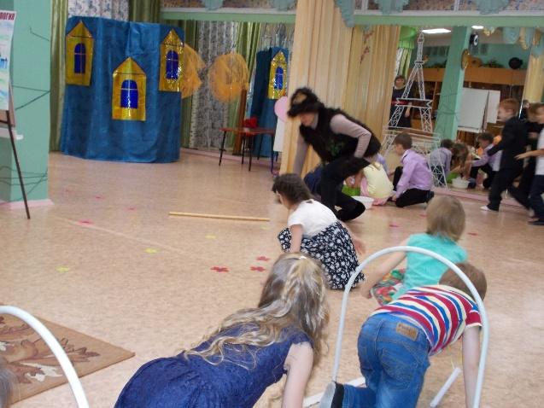 | 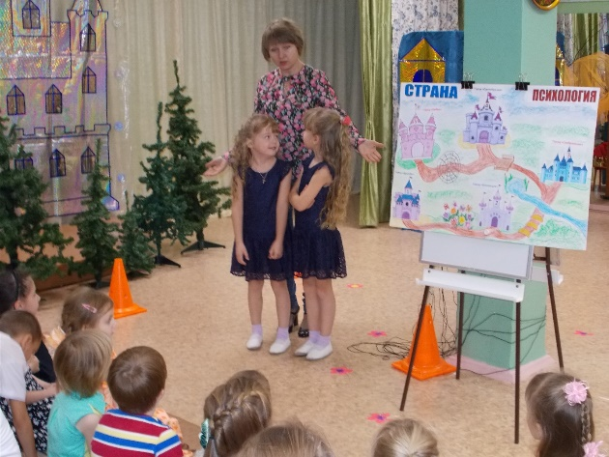
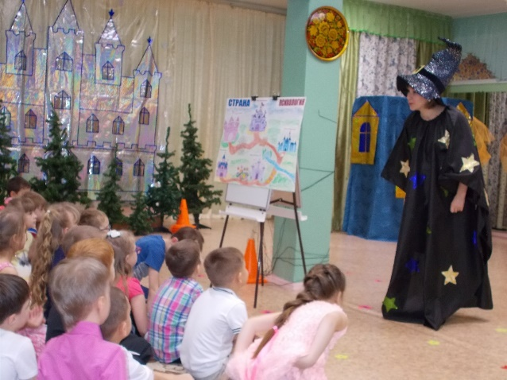 | 